**OD TÉTO CHVÍLE SE STÁVÁM TVÝM ČLOVĚKEM - uč. str. 26-27**

1.**Vysvětli pojmy**: léno, leník, vazal

2.Kdo byl vlastníkem veškeré půdy v zemi?

3. Jak panovník odměňoval své věrné pomocníky? Co musel obdarovaný panovníkovi slíbit?

4. Komu se říkalo **feudálové**? Jak je označujeme českým výrazem?

5. Jak a kde museli feudálové svému panovníkovi pomáhat? ( 4)

6. Co pán zaručoval svému leníkovi?

7. Co leníkovi přinášelo **propůjčené léno?** (4)

8. Kdo na půdě pracoval? Proč bylo v zájmu šlechticů chránit své poddané?

9. **HRADY** – na jakých místech se stavěly?

10. Z jakého materiálu byly hrady stavěny a proč?

11. Kdo tvořil obyvatele hradu?

12. Co to bylo **hospodářské zázemí** hradu? Jaký význam mělo pro hrad?

13.Co znamená, že léno se stalo dědičným?

14. Jaké hodnoty měli **rytíři** chránit? Jak se správný rytíř choval?

15. Proč panovník a církev zaváděli pro rytíře pravidla?

16. LIŠTA str. 26 – čím se zabývá **heraldika**?

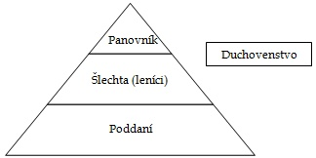17. Vysvětli, jaké úkoly měly tyto skupiny obyvatel:

18. <https://edu.ceskatelevize.cz/zbroj-stredovekeho-rytire-5e4425192773dc4ee413a05b>

Podívej se na video a pak uveď, ze kterých částí se skládala výstroj a výzbroj rytíře

19. Podle obrázku uveď, které prvky měly hrad chránit a zabránit jeho dobytí? (5 a více)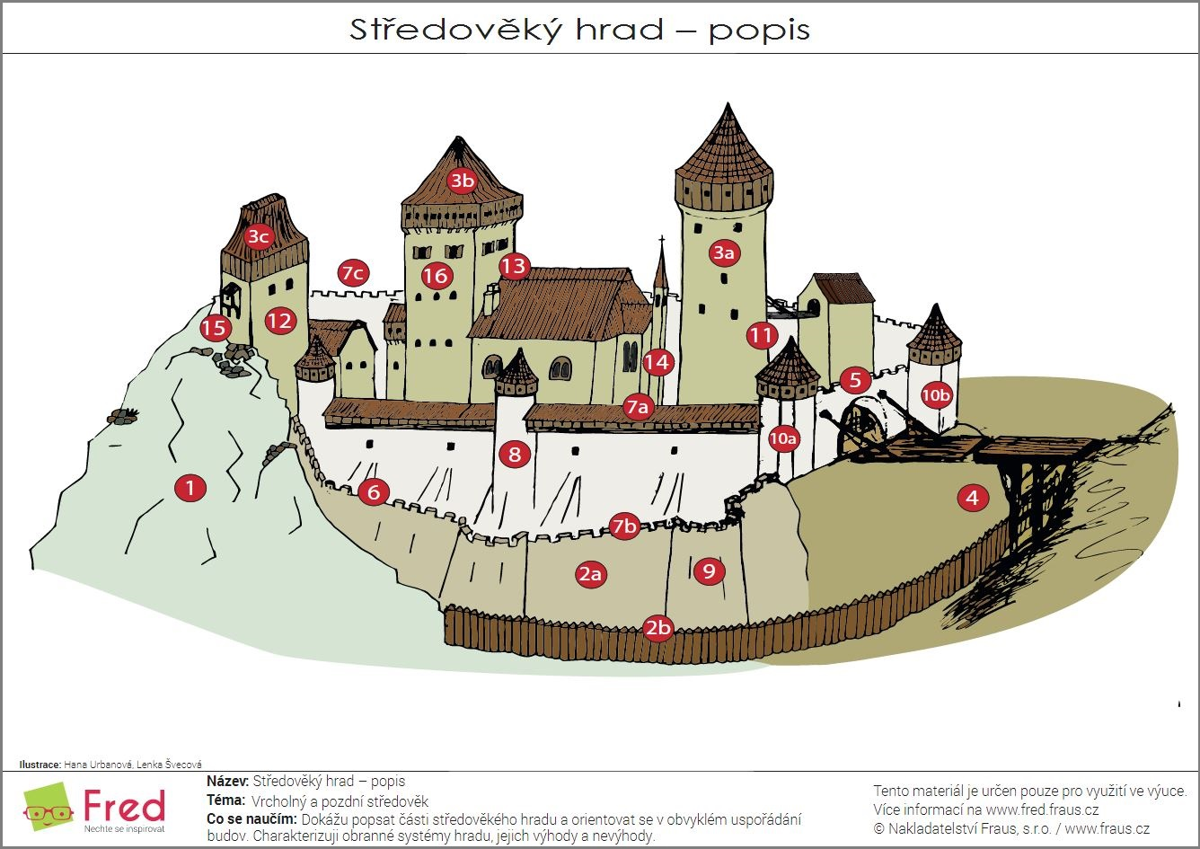

Podívej se na ukázku přibližující stavu hradů <https://epochaplus.cz/video-skupina-nadsencu-stavi-hrad-jako-ve-stredoveku/>